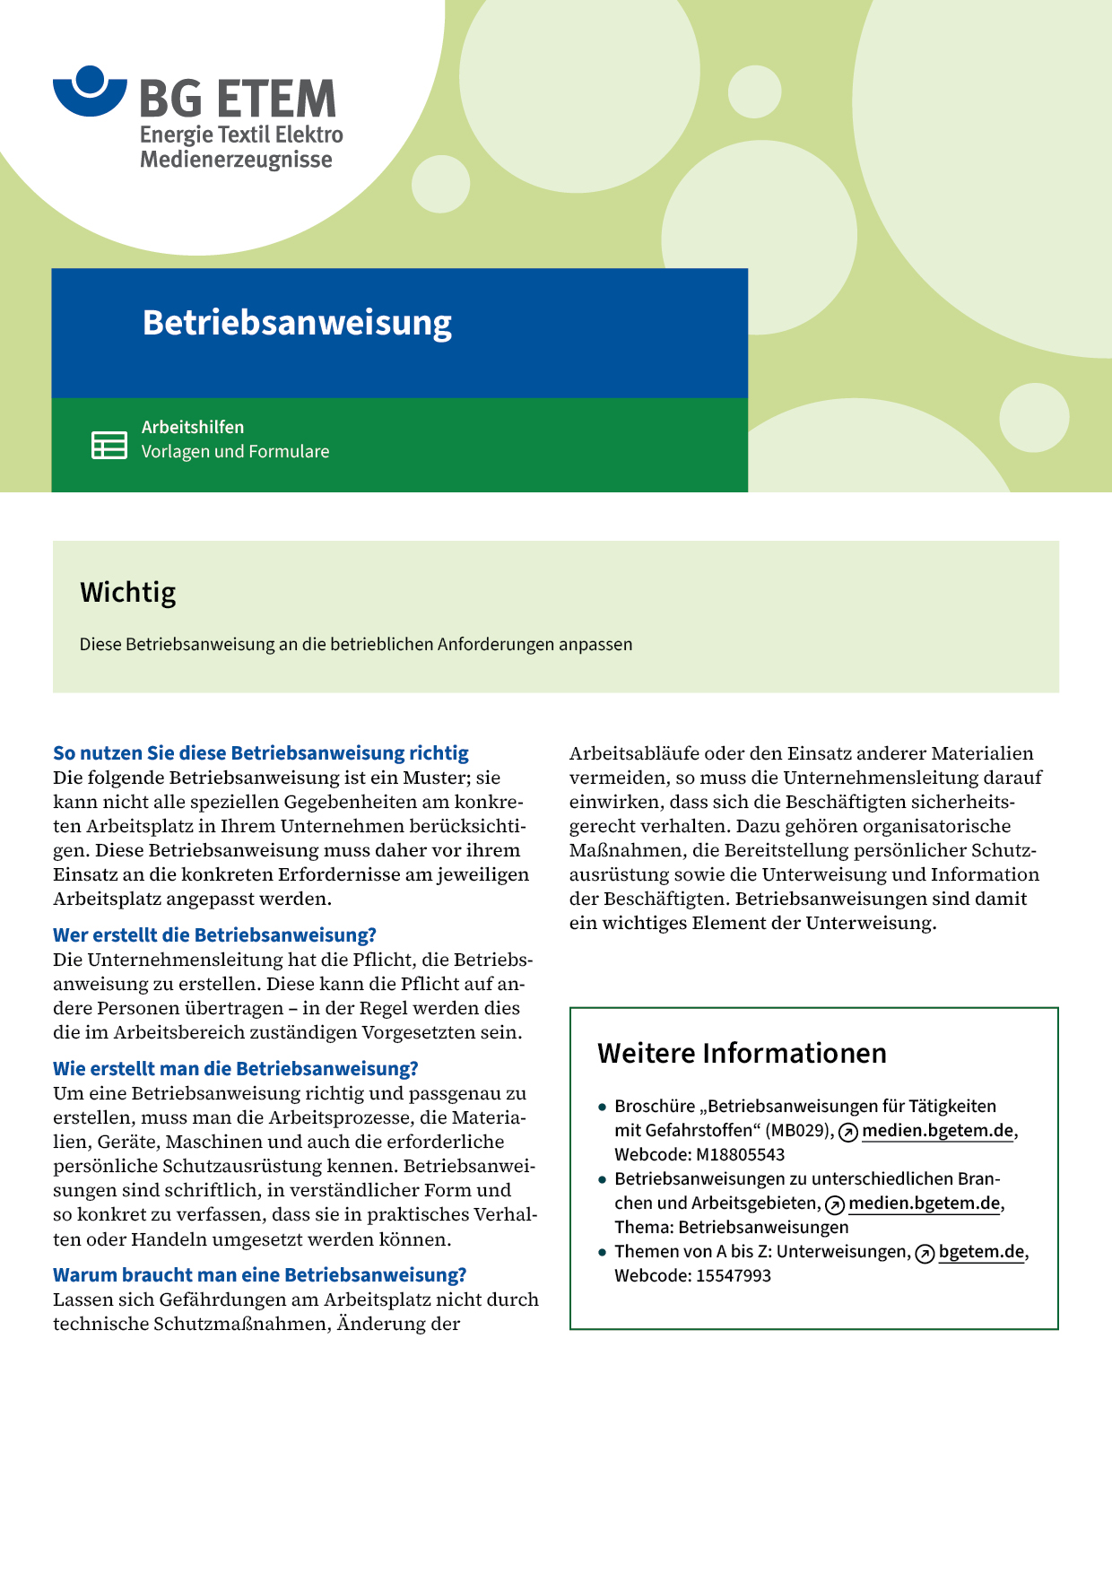

|  |  |  |  |  |
| --- | --- | --- | --- | --- |
| Firma:  Arbeitsbereich: Buchbinderei  Verantwortlich:  Unterschrift | | Betriebsanweisung  GEM. § 14 GEFSTOFFV  Diese Muster-Betriebsanweisung muss vor Verwendung an die tatsächlichen  Betriebsverhältnisse angepasst werden.  Arbeitsplatz: Arbeiten an einer  Klebebindemaschine  Tätigkeit: Verarbeitung von  PUR-Hotmelt | Stand:  B207 | |
| Gefahrstoffbezeichnung | | | | |
| PUR-Hotmelt (Schmelzklebstoff) enthält Isocyanate | | | | |
| Gefahren für Mensch und Umwelt | | | | |
| Gefahr | * Kann durch Einatmen und Hautkontakt Allergie auslösen. * Kann vermutlich Krebs erzeugen. * Kann die Haut und Atemwege reizen. * Gefahr der Hautverbrennung bei Verarbeitungstemperatur. | | |  |
| Schutzmaßnahmen und Verhaltensregeln | | | | |
|  | * Nur bei wirksamer und eingeschalteter Absaugung arbeiten * Dampf und Aerosole nicht einatmen * Bei Arbeiten am offenen Klebstoffbecken Atemschutzmaske       verwenden * Berührung mit kaltem und heißem Klebstoff vermeiden * Bei Spritzgefahr Schutzbrille und thermisch beständige Arbeitshandschuhe        verwenden * Arbeiten mit kaltem Klebstoff nur mit geeigneten Arbeitshandschuhen * Hautmittel benutzen: Schutzmittel (vor der Arbeit)       , Reinigungsmittel  (vor Pausen und Arbeitsschluss)       , Pflegemittel (nach der Arbeit) * Am Arbeitsplatz nicht rauchen, essen oder trinken | | |  |
| Verhalten im Gefahrfall | | | | |
|  | * Gefahrenbereich sofort verlassen * Brandgase nicht einatmen * Entstehungsbrand mit Sand, Pulver- oder CO2-Löscher bekämpfen * Verschmutzte oder getränkte Kleidung sofort entfernen * Keine größeren Mengen in Grundwasser, Gewässer oder Kanalisation gelangen lassen   **Notruf** | | | |
| Erste Hilfe | | | | |
|  | **Einatmen:** Frischluft, Arzt verständigen  **Hautkontakt:** Sofort mit Wasser und Seife reinigen, gut nachspülen; anhaftendes Produkt  nicht entfernen, Arzt aufsuchen!  **Augenkontakt:** Bei geöffnetem Lidspalt gründlich mit Wasser spülen, Arzt konsultieren  **Verschlucken:** Spülung der Mundhöhle, 1 - 2 Gläser Wasser trinken, kein Erbrechen auslösen,  Arzt konsultieren.  **Ersthelfer:**       **Telefon:** | | | |
| Sachgerechte Entsorgung | | | | |
|  | Abgekühlte Restmengen und kontaminiertes Reinigungsmittel sammeln und dem  Entsorger       übergeben.  **Datum:**       **Unterschrift:** | | | |